

测试了两种方案

1. Zookeeper+Solr cloud
2. Elasticsearch

第一种方案配置和使用比较复杂，而且性能也不如Elasticsearch强大，测试往索引中添加文档，Elasticsearch 每分钟100万个，Solr 3万个左右。

Elasticsearch集群

1.测试环境：

两个centos系统节点，共40G内存

集群监控工具：

Marvel: <http://192.168.201.192:9200/_plugin/marvel/kibana/index.html#/dashboard/file/marvel.overview.json>

Head: <http://192.168.201.192:9200/_plugin/head/>

测试用的Document 结构（数据是随机生成的，1亿条）

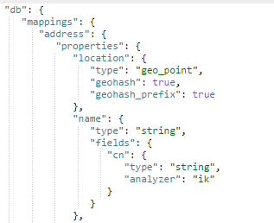

检索测试页面 : <http://202.194.67.109:8080/psam/static/search.jsp>

支持圆形区域，多边形区域，矩形区域快速检索

Elasticsearch模拟效果图：

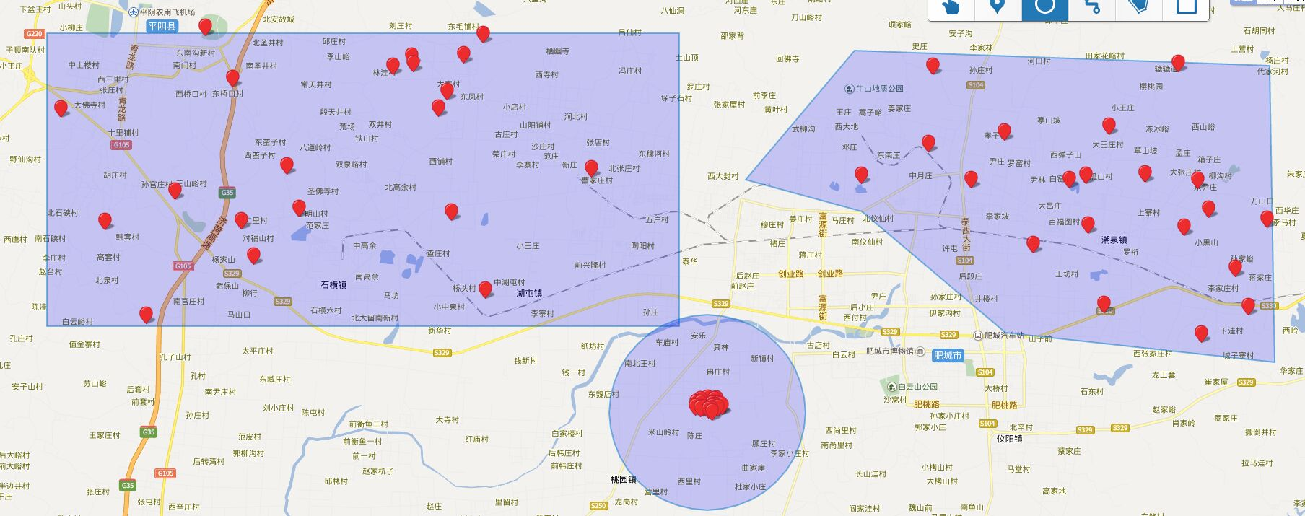

环境要求：

Elasticsearch jdk1.8 至少两个节点，每个节点内存要求至少16G

Solr：性能太差以及部署配置复杂，不建议采用

建筑物轻质

建筑物名称

权限控制

派出所 8

警务区 10